Inner, left, right, cross và self join trong MySQL

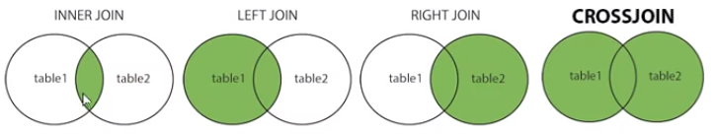

- Câu lệnh join dùng để trộn dữ liệu giữa hai bảng hoặc nhiều bảng lại với nhau (ít nhất 2 bảng trở lên) và có sự liên kết với nhau thông qua khoá chính và khoá ngoại.

- Inner join sẽ lọc dữ liệu trong 2 bảng tìm dữ liệu sao cho cả 2 bảng mà đều có chung giá trị. 2 bảng này giao nhau.

- Left join sẽ lấy toàn bộ dữ liệu trong table 1 kết hợp những phần dữ liệu table 2 có trong table 1 (những dữ liệu không liên quan table 1 sẽ không lấy) kết hợp vào.

- Right join sẽ lấy toàn bộ dữ liệu trong table 2 kết hợp những phần dữ liệu table 1 có trong table 2 (những dữ liệu không liên quan table 2 sẽ không lấy) kết hợp vào.

- Cross join (Full Outer Join) sẽ lấy toàn bộ dữ liệu cả 2 bảng và kết hợp vào. Nhưng trong câu lệnh select để lấy hết dữ liệu từ tất cả dòng table 1 x tất cả dòng table 2 thì sau khi join xong thì không dùng on. Nhưng dữ liệu sẽ có thể lặp lại 2 lần hoặc nhiều hơn.

- Selft join cơ chế hoạt động khá gần giống select – where. Cách join này khá ít người sử dụng.

|  |
| --- |
| Select [column_name]s  From [table_name 1] [type join] [table_name 2] on [table_name 1].[column_name] = [table_name 2].[column_name]  Where [condition] |

- Khuyến khích đặt bí danh cho bảng để hạn chế phải [table_name].[column_name] như vậy sẽ khá dài thay vào đó sẽ [alias_table_name].[column_name]